**Лабораторная работа N1**

Студента 3145 группы

Широкова Ивана

Задание 1

Выражение для Задачи: (a/b+c)

Входные значения: {14, 16, 26}

Код программы:

***%include "io.inc"***

***section .text***

***global CMAIN***

***CMAIN:***

***mov ebp, esp; for correct debugging***

***MOV AX, 0x0E***

***MOV BL, 0x10***

***DIV BL***

***MOV CL, 0x1A***

***ADD AL, CL***

***;write your code here***

***xor eax, eax***

***ret***

Алгоритм программы в блок-схеме:

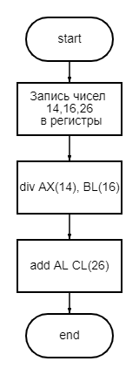

Ход работы отладчика и выходные значения:

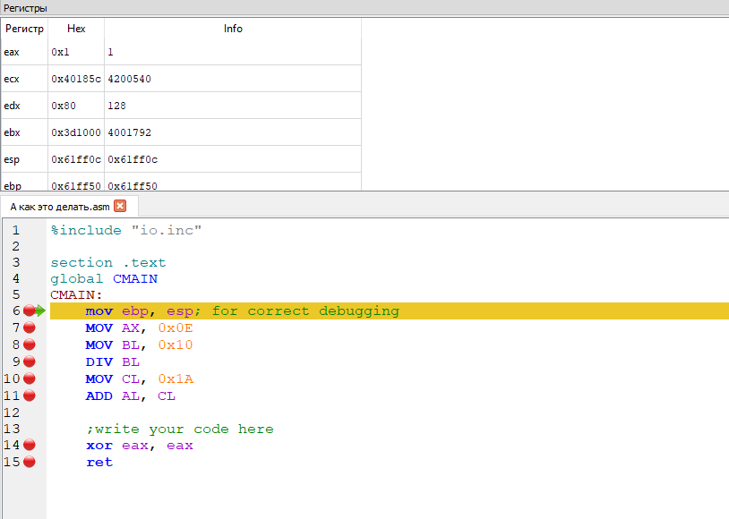

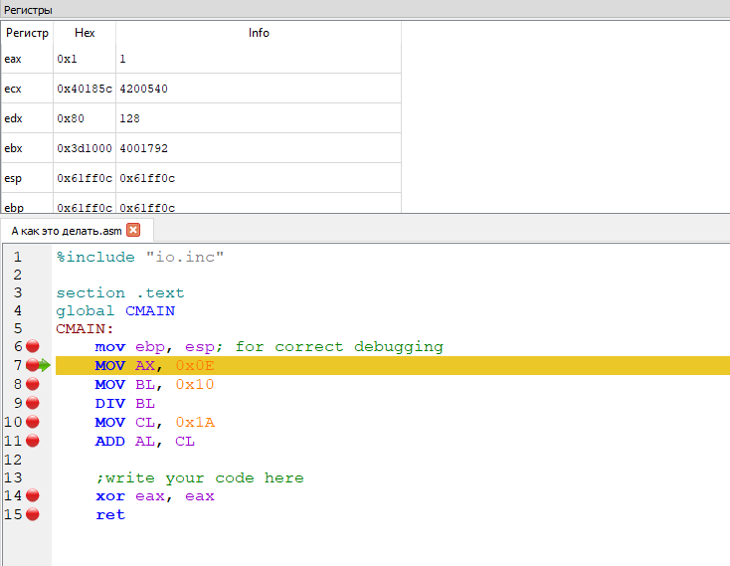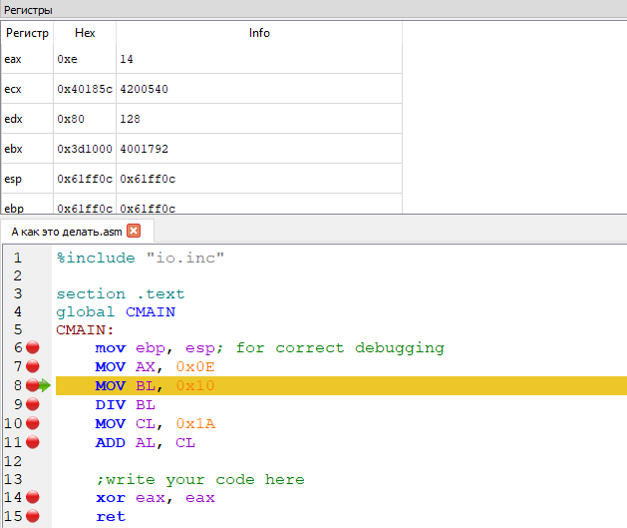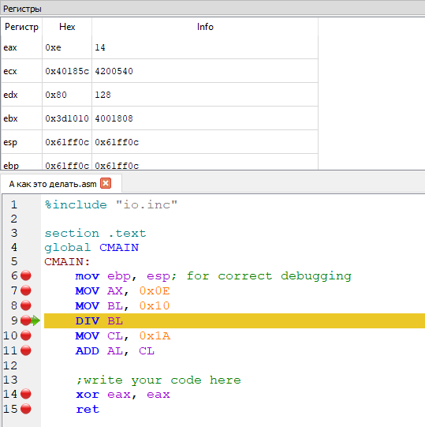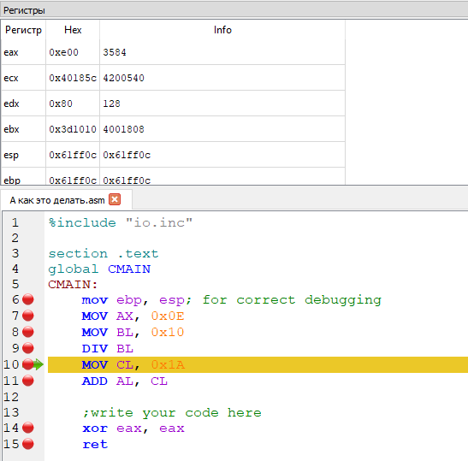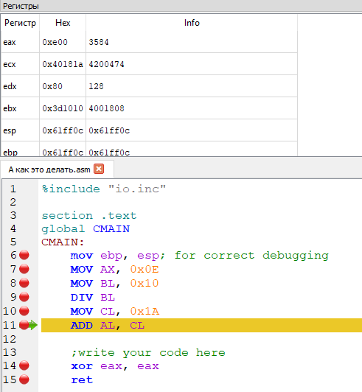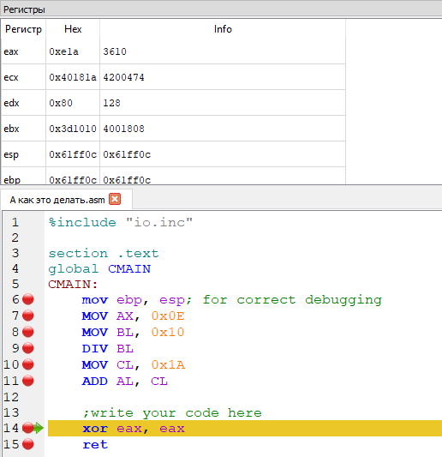

Задание 2

Выражение для Задачи: (a/b+c)

Входные значения: {14, 16, 26}

Код программы:

***%include "io.inc"***

***; 14, 16, 26***

***; a/b+c***

***section .text***

***global CMAIN***

***CMAIN:***

***mov ebp, esp; for correct debugging***

***FLD DWORD [c]***

***FLD DWORD [a]***

***FLD DWORD [b]***

***FDIV***

***FADD***

***FST DWORD [r]***

***;write your code here***

***xor eax, eax***

***ret***

***section .data***

***a: DD 0x0E***

***b: DD 0x10***

***c: DD 0x1A***

***r: DD 0x00***

Алгоритм программы в блок-схеме:



Ход работы отладчика и выходные значения:

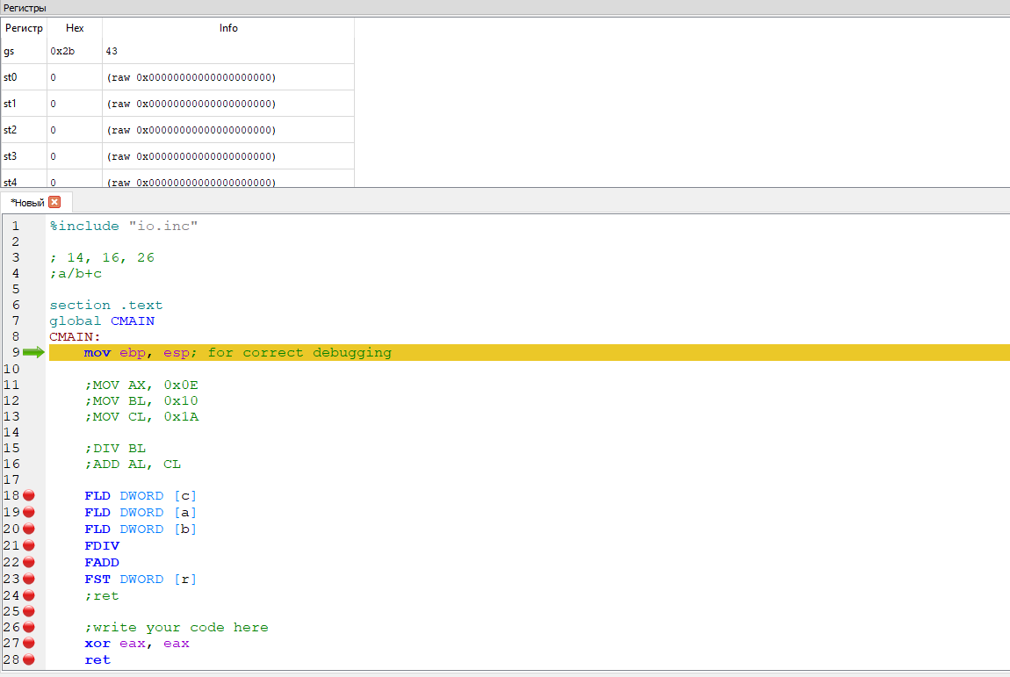

Старт.

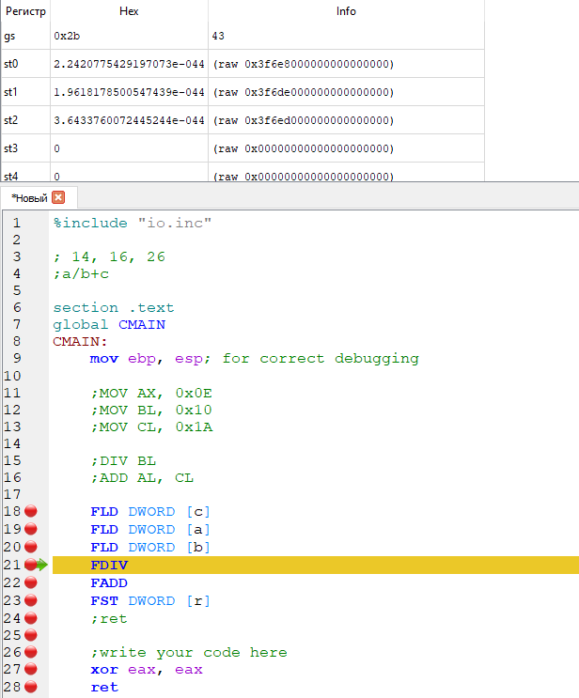

Записали три числа.

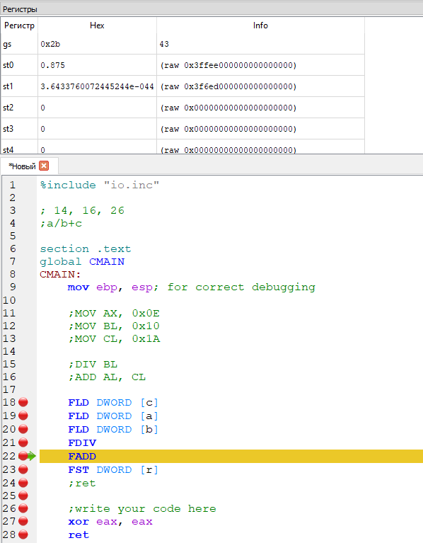

Поделили

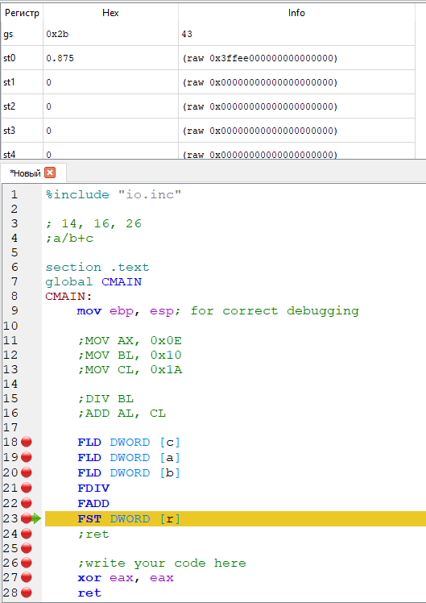

Сложили

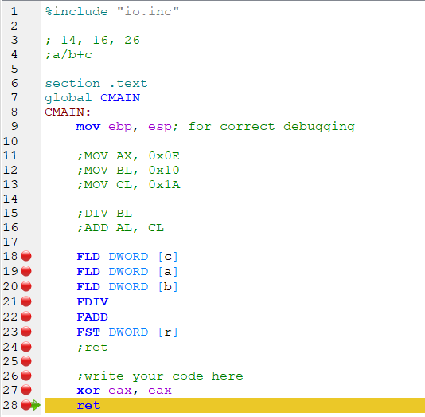

Конец.